UT2_7.- Lenguajes de marcas en entorno web. HTML5

|  |
| --- |
| **RESULTADOS DE APRENDIZAJE ASOCIADOS** |
| 1. Reconoce las características de lenguajes de marcas analizando e interpretando fragmentos de código. 2. Utiliza lenguajes de marcas para la transmisión de información a través de la Web analizando la estructura de los documentos e identificando sus elementos 3. Establece mecanismos de validación para documentos XML utilizando métodos para definir su sintaxis y estructura. |
| **CRITERIOS DE EVALUACIÓN** |
| * De RA1 – desde CEA hasta CEK * De RA2 – desde CEA hasta CEH * De RA3 – desde CEA hasta CEH |

UT2_7.- Lenguajes de marcas en entorno web. HTML5

Índice de contenido

**1.-** **Etiquetas y atributos HMTL – Estructura y layout** 3

**1.1.- Elementos semánticos <header>, <nav>, <section>, etc.** 3

**1.2.- Etiqueta <div>** 6

# **1.-** **Etiquetas y atributos HMTL – Estructura y layout**

|  |
| --- |
| Manual - Iconos gratis de educaciónManual:  <https://www.w3schools.com/html/html_layout.asp> |

## **1.1.- Elementos semánticos <header>, <nav>, <section>, etc.**

HTML tiene varios elementos semánticos que definen las diferentes partes de una página web:

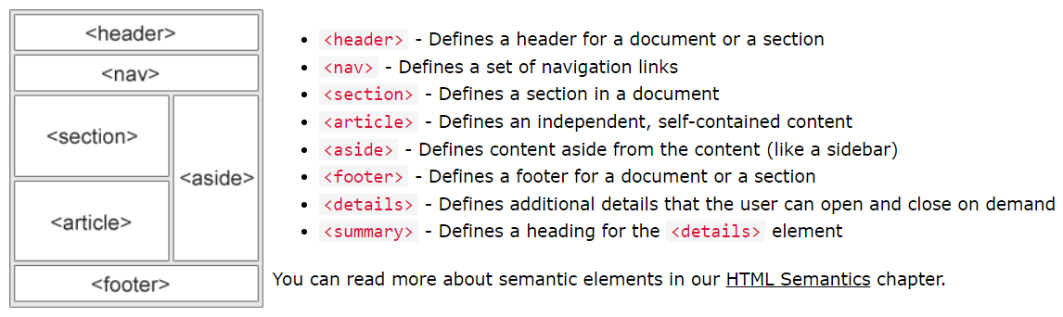

Ejemplo de etiqueta **<section>:**

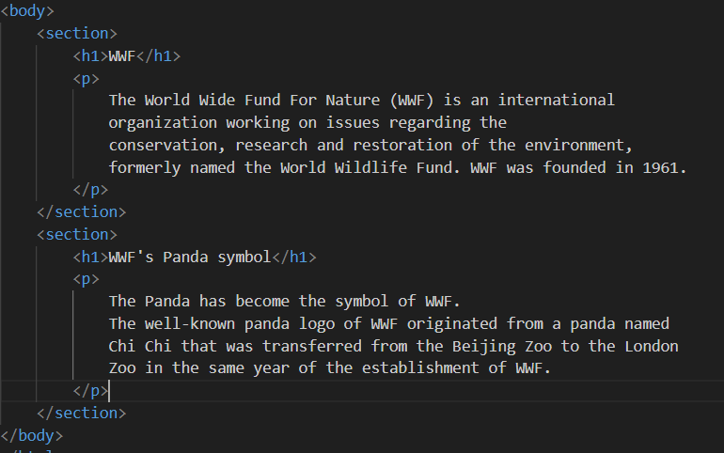

La salida será:

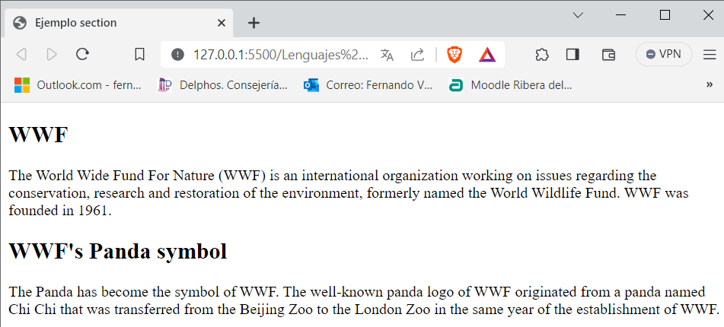

Ejemplo de etiqueta **<nav>:**

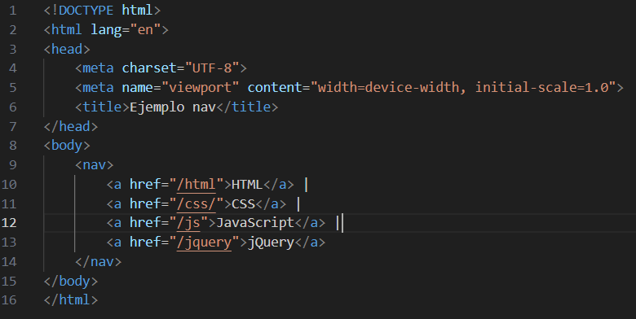

La salida, será:

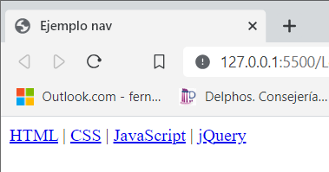

## **1.2.- Etiqueta <div>**

Para agrupar los elementos que forman cada zona o división de la página se utiliza la etiqueta **<div>**:

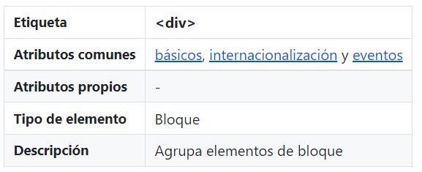

|  |
| --- |
| Información con relleno sólidoEl nombre de la etiqueta div tiene su origen en la palabra división, ya que esta etiqueta define zonas o divisiones dentro de una página HTML. En cualquier caso, casi todos los diseñadores web utilizan la palabra "capa" para referirse a una "división" |

Las páginas web complejas que están bien diseñadas utilizan decenas de etiquetas <div>. Con mucha diferencia, los atributos más utilizados con esta etiqueta son **id** (para identificar la capa de forma única) y **class** (para aplicar a la capa estilos CSS).